ỦY BAN NHÂN DÂN PHƯỜNG PHÚC LỢI
TRƯỜNG MẦM NON BAN MAI XANH

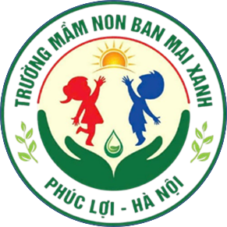

TÁC PHẨM DỰ THI
VIẾT VỀ TẤM GƯƠNG ĐIỂN HÌNH NGƯỜI TỐT, VIỆC TỐT
NĂM HỌC 2025-2026

Tên tác phẩm: Cô giáo Lê Thị Hiền phó chủ tịch công đoàn, tổ trưởng chuyên môn trách nhiệm, nghĩa tình
Người viết: Vũ Hồng Linh – Giáo viên
Người được viết bài: Lê Thị Hiền – Giáo viên
Đơn vị công tác: Trường mầm non Ban Mai Xanh

Phúc Lợi tháng 2, năm 2026

TẤM GƯƠNG NGƯỜI TỐT VIỆC TỐT
Cô giáo: Lê Thị Hiền gương sáng phó chủ tịch công đoàn- Tổ trưởng chuyên môn trách nhiệm, nghĩa tình.
Từ những ngày đầu khi chủ tịch Hồ Chí Minh kính yêu phát động phong trào “Nghìn việc tốt” cho đến nay, đã có không ít tấm gương “ Người tốt - Việc tốt” trên khắp cả nước. Tất cả đều muốn chung tay góp sức vào để xây dựng đất nước ngày càng giàu mạnh. Như chúng ta đã biết, trong sự nghiệp giáo dục nghề “nuôi dạy trẻ” là một nghề rất đặc biệt, là nhà giáo nhưng không chỉ “dạy” mà còn phải “ dỗ” không chỉ giáo dục mà còn chăm sóc, hơn hết đây là nghề làm vì “ tình yêu”.Tình yêu đối với trẻ là tình mẹ con, cô giáo là người mẹ thứ hai của trẻ, là người đặt viên gạch đầu tiên xây dựng nền móng cho sự phát triển nhân cách của trẻ, vì thế chúng tôi luôn xác định quá trình chăm sóc giáo dục trẻ ở độ tuổi mầm non là việc làm hết sức quan trọng và cần thiết. Trong đó phải nhắc đến cô giáo Lê Thị Hiền cô là một trong những giáo viên giàu nhiệt huyết, luôn đi đầu trong mọi hoạt động của Nhà trường. Cô giáo Lê Thị Hiền là một tấm gương tiêu biểu như thế khi vừa là giáo viên mầm non, vừa đảm nhiệm cương vị Phó Chủ tịch Công đoàn và Tổ trưởng chuyên môn của nhà trường.

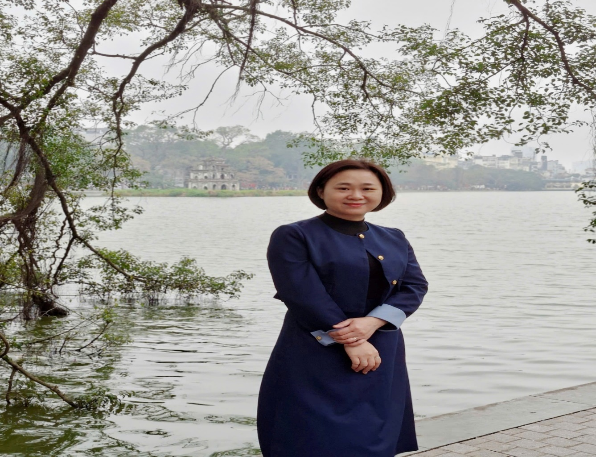
Cô giáo Lê Thị Hiền

Trên cương vị Phó Chủ tịch Công đoàn, cô là cầu nối tin cậy giữa Ban Giám hiệu và đoàn viên công đoàn. Cô luôn quan tâm, lắng nghe tâm tư, nguyện vọng của đồng nghiệp; kịp thời động viên, chia sẻ khi đoàn viên gặp khó khăn trong công việc cũng như cuộc sống. Các phong trào thi đua, hoạt động văn nghệ – thể thao, chăm lo đời sống tinh thần cho cán bộ, giáo viên đều được cô tham mưu và tổ chức chu đáo, hiệu quả, tạo không khí đoàn kết, gắn bó trong tập thể. Không chỉ hoàn thành tốt nhiệm vụ chuyên môn, trên cương vị Phó Chủ tịch Công đoàn, cô luôn phát huy tinh thần trách nhiệm, công tâm và nghĩa tình. Cô tích cực tham mưu với Ban Chấp hành Công đoàn tổ chức các phong trào thi đua thiết thực như: “Giỏi việc trường – Đảm việc nhà”, các hoạt động văn nghệ, thể thao, tham quan dã ngoại nhằm nâng cao đời sống tinh thần cho đoàn viên. Khi đồng nghiệp gặp khó khăn trong cuộc sống, cô kịp thời thăm hỏi, động viên, đề xuất hỗ trợ từ quỹ công đoàn, góp phần lan tỏa tinh thần tương thân tương ái trong tập thể. Cô luôn lắng nghe ý kiến của đoàn viên, mạnh dạn phản ánh tâm tư, nguyện vọng chính đáng đến Ban Giám hiệu, góp phần xây dựng mối quan hệ hài hòa, đoàn kết trong nhà trường.
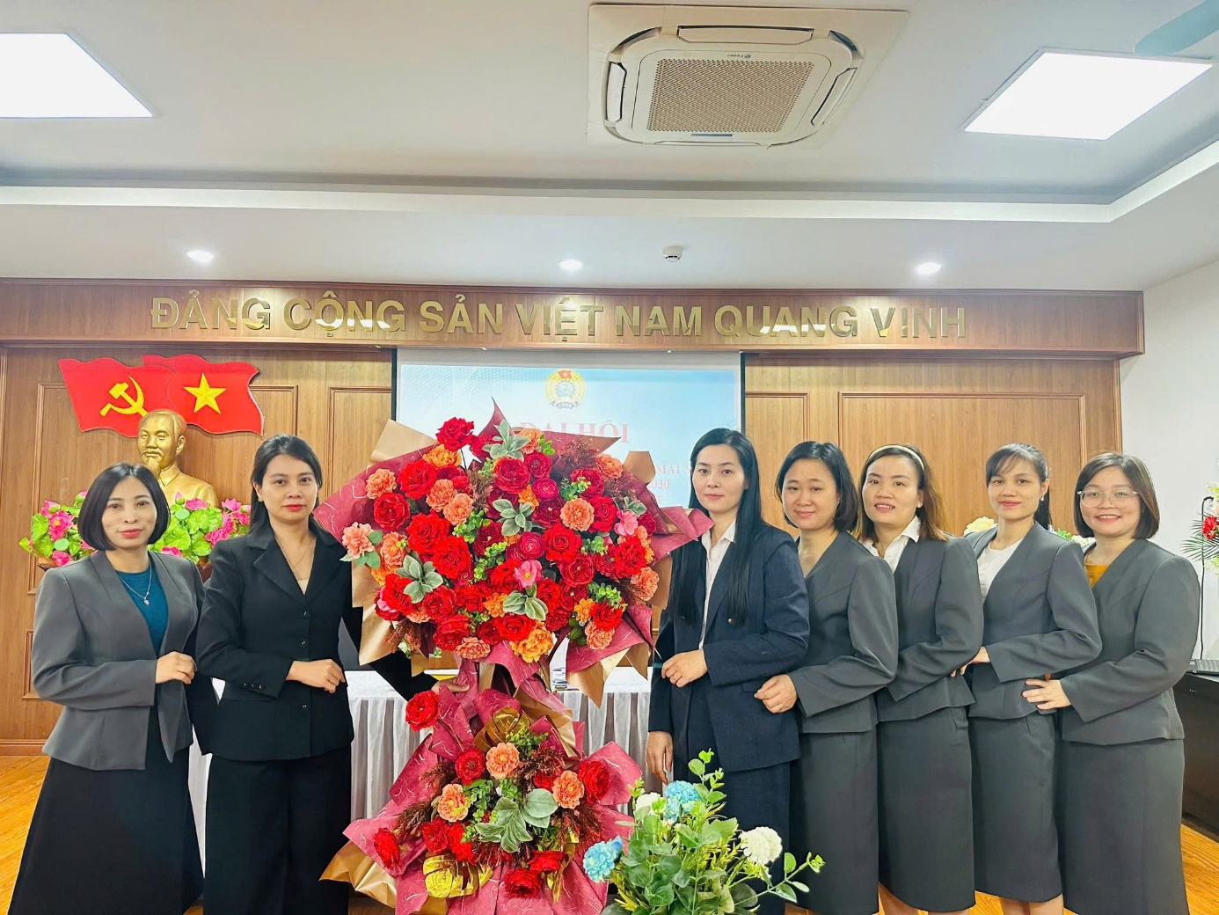
Cô Lê Thị Hiền phó chủ tịch công đoàn chụp cùng ban giám hiệu nhà trường

Trong những năm gắn bó với nghề cô luôn ý thức được vai trò, trách nhiệm cũng như những yêu cầu cần có của một giáo viên mầm non về đạo đức nghề nghiệp của một nhà giáo. Ngoài kiến thức về chuyên môn, nghiệp vụ thì điều quan trọng cần có ở một giáo viên mầm non đó là tình yêu thương, lòng nhân ái, tính chịu khó, kiên trì, bền bỉ. Vì vậy, để hình thành nên những thói quen, nhân cách tốt cho trẻ thì cô luôn giữ hình ảnh một người giáo viên với lối sống lành mạnh, đạo đức trong sáng, giàu lòng nhân ái. Ứng xử với đồng nghiệp, phụ huynh đặc biệt là với trẻ luôn chẩn mực và là tấm gương sáng cho trẻ noi theo. Từ những lời ăn tiếng nói nhẹ nhàng đầy trách nhiệm đến những cử chỉ nhỏ nhất trên sân trường như: tự tay nhặt giấy loại bỏ vào thùng rác, tạo thành thói quen cho mỗi thầy cô giáo, học sinh nhà trường; đến thiết kế trồng, chăm sóc, bảo vệ bồn hoa cây cảnh khuôn viên nhà trường; đôn đốc, hướng dẫn mỗi thầy, cô giáo, học sinh học theo Bác tiết kiệm sử dụng điện, nước…, cô đều quán triệt và gương mẫu thực hiện.
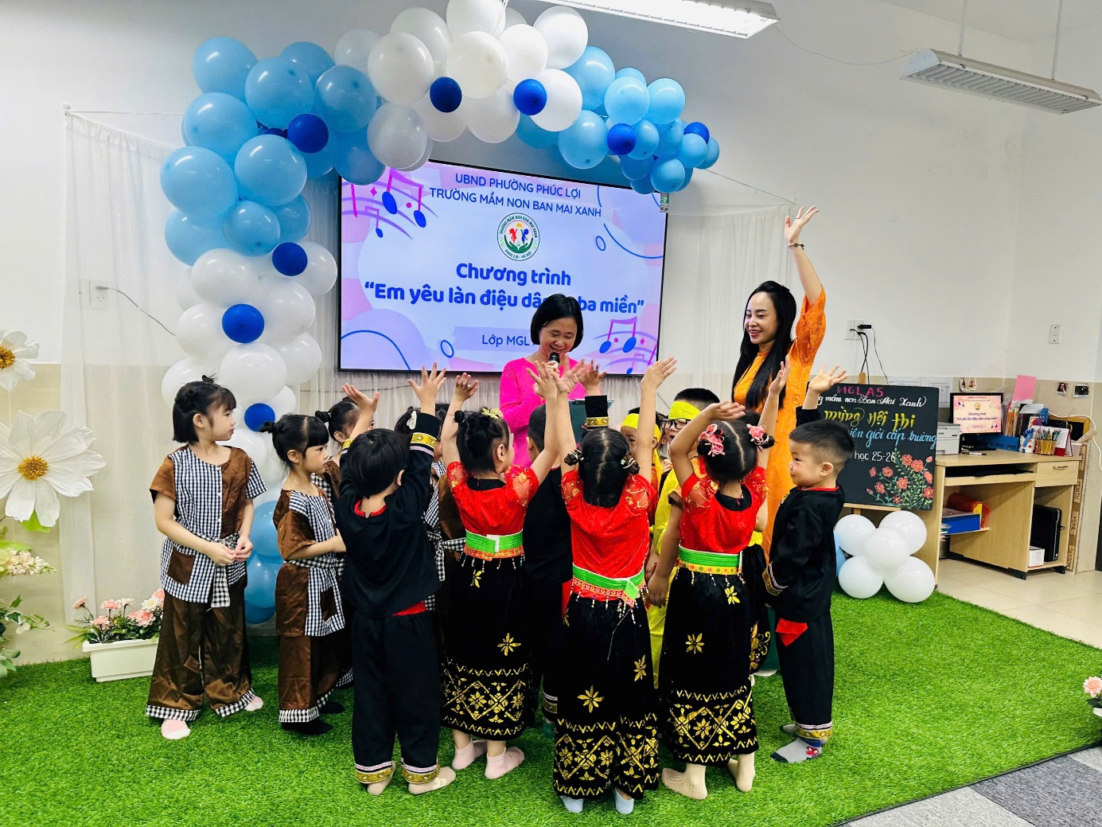
Cô dạy các con vận động các bài hát

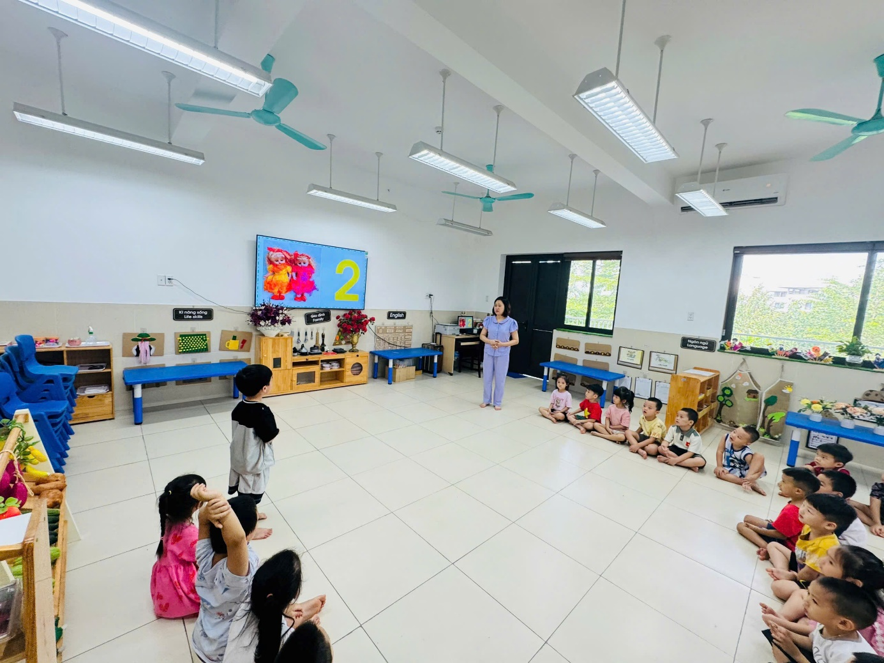
Cô cùng các con học làm quen với toán
Với vai trò là một tổ trưởng chuyên môn của nhà trường cô Lê Thị Hiền luôn gương mẫu đi đầu có trách nhiệm cao trong công việc, cô luôn sáng tạo linh hoạt đổi mới hình thức tổ chức sinh hoạt chuyên môn của tổ như: Đổi mới phương pháp dạy học, giáo dục theo hướng lấy trẻ làm trung tâm. Đặc biệt cô luôn có những đề xuất, tham mưu cùng Ban Giám hiệu Nhà trường, các bộ phận chức năng, các ban nghành đoàn thể cũng như đội ngũ giáo viên các lớp để cùng nhau làm nên sự thành công phong trào giáo dục của Nhà trường. Luôn là người tiên phong đi đầu trong các cuộc vận động và các cuộc thi do trường cũng như nghành phát động như: Đạt danh hiêụ chiến sỹ thi thi đua cấp cơ sở năm học 2024-2025, đạt danh hiệu đảng viên hoàn thành xuất sắc nhiệm vụ năm học 2024-2025. Một điều đáng ghi nhận ở cô giáo Lê Thị Hiền là mặc dù công việc rất vất vả nhưng cô luôn biết cố gắng nỗ lực hết mình để hoàn thành tốt công việc bằng cả cái tâm và lòng nhiệt huyết. Trong thời gian công tác cô đã không ngừng học hỏi tìm tòi từ đồng nghiệp, tham khảo các loại sách, báo để nâng cao kiến thức, kỹ năng của mình. Cô luôn bám sát vào kế hoạch và nhiệm vụ năm học của trường, của nghành và ứng dụng nhạy bén những thành quả từ năm trước để xây dựng cho bản thân một kế hoạch hoạt động cụ thể cho năm sau. Bên cạnh đó cô còn biết lắng nghe ý từ đồng nghiệp, mạnh dạn đề xuất ý kiến thiết thực, phát động phong trào đổi mới phương pháp dạy học. Đặc biệt là phong trào học tập và làm theo lời Bác về thực hành tiết kiệm, chống tham ô lãng phí, quan liêu không chạy theo bệnh thành tích. Với trách nhiệm là Tổ trưởng chuyên môn, cô thể hiện rõ tinh thần gương mẫu, công bằng và tận tâm. Cô chủ động xây dựng kế hoạch hoạt động tổ, hướng dẫn đồng nghiệp trong công tác soạn giảng, dự giờ, rút kinh nghiệm; mạnh dạn góp ý chân thành để cùng nhau tiến bộ. Nhờ đó, tổ chuyên môn luôn đạt kết quả tốt trong các đợt kiểm tra, hội thi và các phong trào thi đua của nhà trường.
Là một giáo viên có năng lực, là tổ trưởng chuyên môn mẫu mực, cô Lê Thi Hiền còn nhiệt tình trong các phong trào của nhà trường, và trong công tác bồi dưỡng, giúp đỡ đồng nghiệp, nhất là những đồng nghiệp trẻ, mới vào. Việc đổi mới sáng tạo trong dạy, học không chỉ từ các buổi tập huấn mà xuất phát từ những điều đơn giản nhất. Điều đáng trân trọng nhất ở cô chính là tấm lòng nghĩa tình và tinh thần vì tập thể. Dù công việc nhiều, áp lực lớn, cô vẫn luôn giữ thái độ điềm đạm, hòa nhã, sẵn sàng nhận thêm phần việc chung khi cần thiết. Cô không ngại khó, ngại khổ, luôn đặt lợi ích của tập thể lên trên lợi ích cá nhân. Chính sự tận tâm ấy đã góp phần xây dựng tổ chuyên môn vững mạnh, công đoàn hoạt động hiệu quả, tập thể nhà trường ngày càng đoàn kết và phát triển.
Với những việc làm thiết thực và những thành tích đạt được như trên cô đã được Trường Mầm non Ban Mai Xanh ghi nhận là tấm gương sáng cho các đồng nghiệp học tập và noi theo. Cô xứng đáng là tấm gương tiêu biểu, điển hình tiên tiến “Là phó chủ tịch công đoàn, tổ trưởng chuyên môn trách nhiệm, nghĩa tình” một tấm gương sáng, tấm gương đạo đức hết lòng vì sự nghiệp trồng người cho thế hệ mai sau của Trường Mầm non Ban Mai Xanh.

